1.3.1. Добыча полезных ископаемых

Индекс производства по виду деятельности "Добыча полезных ископаемых" в июле
2026 г. по сравнению с соответствующим периодом предыдущего года составил 97,4%, в январе-июле 2026 г. - 99,1%.
Таблица 2
Динамика добычи полезных ископаемых¹⁾

 | В % к
 | соответствующему  периоду предыдущего года | предыдущему  периоду
2025 г.
Январь | 97,7 | 93,1
Февраль | 94,2 | 91,2
Март | 96,5 | 110,1
I квартал | 96,2 | 94,0
Апрель | 98,7 | 96,4
Май | 98,8 | 102,7
Июнь | 99,3 | 95,1
II квартал | 98,9 | 99,7
I полугодие | 97,5
Июль | 99,8 | 103,2
Январь-июль | 97,8
Август | 97,7 | 100,3
Сентябрь | 100,4 | 100,4
III квартал | 99,3 | 101,0
Январь-сентябрь | 98,1
Октябрь | 101,5 | 105,7
Ноябрь | 100,3 | 96,9
Декабрь | 97,9 | 104,5
IV квартал | 99,8 | 105,5
Год | 98,6
2026 г.
Январь | 100,3 | 95,4
Февраль | 100,8 | 91,6
Март | 100,7 | 110,1
I квартал | 100,6 | 94,7
Апрель | 99,7 | 95,4
Май | 97,2 | 100,1
Июнь | 97,4 | 95,3
II квартал | 98,1 | 97,2
I полугодие | 99,3
Июль | 97,4 | 103,2
Январь-июль | 99,1
1) Данные за 2025 г.. и с января по июнь 2026 г. уточнены в соответствии с регламентом разработки и публикации данных по производству и отгрузке продукции и динамике промышленного производства (приказ Росстата
от 18.08.2020 г. № 470).

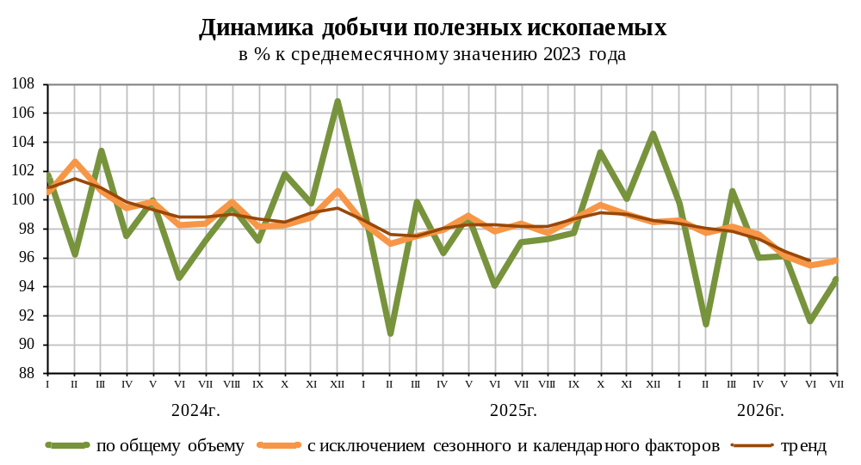
Таблица 3
индексы производства
по основным видам добывающих производств¹⁾

 |  | Июль 2026 г. в % к |  |  |  | Январь-июль
 |  | июлю  2025 г. |  | июню  2026 г. |  | 2026 г.  в % к  январю-июлю  2025 г.
Добыча полезных ископаемых | 97,4 |  | 103,2 |  | 99,1
добыча угля | 109,7 |  | 96,6 |  | 100,4
добыча металлических руд | 109,7 |  | 108,2 |  | 103,2
добыча прочих полезных ископаемых | 100,2 |  | 128,5 |  | 95,3
предоставление услуг в области добычи полезных ископаемых | 95,2 |  | 95,3 |  | 96,2
1) Индексы рассчитаны в соответствии с Официальной статистической методологией исчисления индекса промышленного производства на основе данных о динамике производства важнейших товаров-представителей в физическом измерении, оцененных в ценах базисного 2023 года. В качестве весов используется структура валовой добавленной стоимости по видам экономической деятельности 2023 базисного года.
Таблица 4
Объем отгруженных товаров собственного производства, выполненных работ
и услуг собственными силами по добыче полезных ископаемых
в действующих ценах

 | Июль  2026 г.,  млрд  рублей | В % к |  | Январь-  июль  2026 г.  в % к  январю-  июлю  2025 г.
 | Июль  2026 г.,  млрд  рублей | июлю  2025 г. | июню  2026 г. | Январь-  июль  2026 г.  в % к  январю-  июлю  2025 г.
Добыча полезных ископаемых | 2 347,4 | 111,0 | 102,1 | 105,4
добыча угля | 174,7 | 139,8 | 105,6 | 103,8
добыча нефти и природного газа | 1 402,7 | 98,6 | 99,2 | 101,9
добыча металлических руд | 417,8 | 195,6 | 123,4 | 147,3
добыча прочих полезных ископаемых | 64,9 | 90,7 | 82,6 | 83,2

По данным обследования деловой активности в августе 2026 г., в котором приняли участие 646 организаций, осуществляющих добычу полезных ископаемых (без малых предприятий), значение индекса предпринимательской уверенности (с исключением сезонного фактора)
составило (-6%).

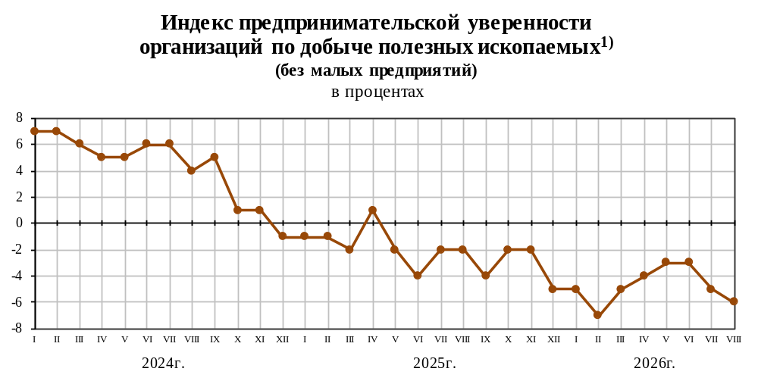
____________________
1) С исключением сезонного фактора.
Таблица 5
Индекс предпринимательской уверенности
организаций по Добыче полезных ископаемых
(без малых предприятий)
в процентах

 | 2026 г.
 | июнь | июль | август
Добыча полезных ископаемых¹⁾ | -3 | -5 | -6
добыча угля | -8 | -8 | -8
добыча нефти и природного газа | 2 | -4 | -3
добыча металлических руд | 8 | 7 | -3
добыча прочих полезных ископаемых | -4 | -5 | -3
1) С исключением сезонного фактора.
Таблица 6
добыча отдельных видов
полезных ископаемых^{1),2)}

 | Июль  2026 г. | В % к |  | Январь-  июль  2026 г.  в % к  январю-  июлю  2025 г.
 | Июль  2026 г. | июлю  2025 г. | июню  2026 г. | Январь-  июль  2026 г.  в % к  январю-  июлю  2025 г.
Уголь, млн тонн | 32,7 | 102,5 | 93,7 | 98,2
в том числе:  каменный | 26,4 | 105,8 | 94,5 | 97,7
из него:  антрацит | 1,8 | 143,8 | 97,0 | 98,1
уголь коксующийся | 8,9 | 110,7 | 99,1 | 101,2
уголь, за исключением антрацита,  угля коксующегося и угля бурого | 15,8 | 100,3 | 91,8 | 95,7
бурый рядовой (лигнит) | 6,3 | 90,7 | 90,7 | 99,9
Газ горючий природный (газ естественный), млрд м³ | 39,6 | 100,4 | 101,1 | 104,2
Газ нефтяной попутный (газ горючий  природный нефтяных месторождений), млрд м³ | 8,2 | 98,1 | 104,7 | 99,3
Газ горючий природный сжиженный, млн тонн | 2,3 | 114,2 | 91,6 | 112,0
Концентрат железорудный, млн тонн | 7,1 | 94,7 | 95,2 | 94,5
Концентраты золотосодержащие |  | 113,8 | 116,1 | 106,9
Концентраты свинцовые |  | 90,7 | 102,8 | 92,2
Гранит, песчаник и прочий камень  для памятников или строительства, млн тонн | 10,0 | 94,9 | 105,1 | 98,6
Пески природные, млн м³ | 36,0 | 108,6 | 122,0 | 90,2
Гранулы, крошка и порошок; галька, гравий, млн м³ | 31,1 | 88,3 | 106,7 | 85,1
Услуги в области добычи нефти  и природного газа, млрд рублей³⁾ | 265,0 | 100,2 | 94,5 | 100,6
1) Информация о добыче нефти не публикуется на основании распоряжения Правительства Российской Федерации
от 26.04.2023 № 1074-р (ред. от 31.03.2026).
2) Данные за 2025 г. и с января по июнь 2026 г. уточнены в соответствии с регламентом разработки и публикации данных по производству и отгрузке продукции и динамике промышленного производства (приказ Росстата
от 18.08.2020 № 470).
3) Темпы роста (снижения) рассчитаны исходя из фактических цен соответствующего периода.

